臺北市112年度區域性資賦優異教育方案申請書
壹、方案申請表 申請學校：臺北市立西湖國民小學
一、方案名稱 | 世界旅讀課程
二、目 的 | - 培養學生之地理歷史環境覺知與敏覺度之素養。  - 培養學生探討人文與自然地理概念之知識系統。  - 培養學生運用環境線索的定位。  - 培養學生地圖學的邏輯思考與資訊化圖表的創作力。  - 培養學生之問題解決與資訊處理的技能。
三、辦理單位 | （一）主辦單位：臺北市政府教育局。  （二）承辦單位：臺北市立西湖國民小學。  （三）協辦單位：國立臺灣台大地理環境資訊系。  國立臺灣師範大學地理系。  天賦旅讀協會。
四、辦理型態 | 資優教育課程 □資優教育活動
五、辦理類別 | □一般智能 學術性向 □藝術才能  □創造能力 □領導才能 □其他特殊才能
六、參加對象 | （一）階 段 別：國小 □國中 □高中職  （二）區 域：東區 南區 西區 北區  （三）人 數：共50名
七、甄選標準 | （一）報名標準：1.學員需為臺北市四年級以上(含四年級)之學生。  2.人文歷史、建築文化、地理空間能力優異或對環境線索觀察有濃厚興趣之自我推薦者。  （二）錄取標準：初階班預計招收學員共五十名。  入班問卷甄選：依學員報名時所繳交之生態資訊營隊入班問卷作甄選依據(入班問卷滿分100分，依總分高低擇優錄取，額滿時同分將共同錄取)，從中評鑑學生之下列項目：  (1)環境線索覺知(20%)：具備敏銳感官發現環境線索、脈絡、問題、比較文化等主題。  (2)學習動機與興趣(20%)：強烈展現對環境、地理與地圖學習的興趣以及曾各類參與的活動、課程與研習。  (3)書寫旅行觀點的文字邏輯力(20%)：展現文字的故事力、標題與邏輯說明。  (4)環境行動價值觀與熱情度(10%)：積極正面的環境態度、欣賞自然環境的運作、關懷環境變遷等。  (5)環境概念知識(20%)：生態概念、環境問題與議題、環保知識行動。  （三）甄選說明：  1.一律線上報名表，並請於http://grc.hhups.tp.edu.tw/eco/找到2023世界旅讀課程連結表單填寫。  表單(https://forms.gle/CayXPECgdw3fbP8u6)  2.營隊部落格將會持續公告已收到之報名資料，以利同學查詢報名狀態。  3.錄取名單將公布於生態資訊營隊部落格，並請依部落格規定之時限進行上網報到，取得個人學號，未報到者將視同放棄錄取資格。第一次上課未現場報到者，也將視同放棄錄取資格，並將影響下次該校之錄取名額。  (四)報名期程：  (一)報名時間：網路公告報名時間於2023年2月18日(星期六)至2023年3月1日(星期三)，並請將報名資料傳送至西湖國小資優班。  (二)錄取公告：錄取名單將於2023年3月2日(星期四)公告於生態資訊營隊部落格http://grc.hhups.tp.edu.tw/eco/。本營隊將不再另行發函個別通知。  (三)網路報到：錄取學員請於2023年3月3日(五)23:59前上網完成報到手續，以便辨理後續作業，未報到者即喪失錄取資格。  （五）活動附則：  為落實嚴重特殊傳染性肺炎（COVID-19）防疫工作及降低群聚感染風險，本活動（課程）將依中央流行疫情指揮中心最新公告配合修正辦理期程、方式及防疫措施…等，並公告於…，請務必自行留意相關最新公告。  另如遇自然災害（如：地震、颱風等）或不可抗力之因素，致活動日期或地點更動，將於西湖國小生態資訊營隊部落格公告http://grc.hhups.tp.edu.tw/eco/或生態資訊營隊FB：https://www.facebook.com/2002Project.ECO。
八、辦理期程 | 2023年3/04(六)、3/11(六)、3/18(六)、4/08(六)、5/7(日)、5/27(六)、9/02(六)、9/09(六)、9/16(六)、9/23(六)、10/14(六)  課程型態分為專題演講課程、分組問題解決、田野調查課程、線上學習競賽課程等，課程時間有半天/全天，將依各類實際狀況與講師時間(上下午課程時間)作調整並公告於部落格。
九、辦理地點 | 西湖國小（室內課程）。  台鐵線（校外教學）。
十、報名方式 | 1. 全採線上報名：請學生與家長至營隊部落格之填寫報名表，收件截止時間：2023年3月1日晚上九點。
十一、辦理經費 | 學 生 收 費：每人2000元，包括活動期間課程費、材料費(不含交通費)，請於第一次課程中繳交。
十二、參加學員  獎勵方式 | 一、評量方式：  (一)學習動機與管理( (25%)：出席、發問、發表、作業時間掌控與上課態度積極度。  (二)自然寫作、生態攝影、資訊能力(60%)：筆記、課程心得、攝影作品、資訊處理作業。  (三)公民素養(15%)：團隊合作、生活管理、生態素養(包括隨堂生態知識測驗)、人際關係。  二、獎勵方式：  1.結業證書：評量成績總平均六十分以上之學員，頒發初階班結業證書。  2.優秀獎狀：評量成績總成績九十分以上之優秀同學給予品或獎狀之鼓勵。
貳、課程或活動概述
- 課程架構圖
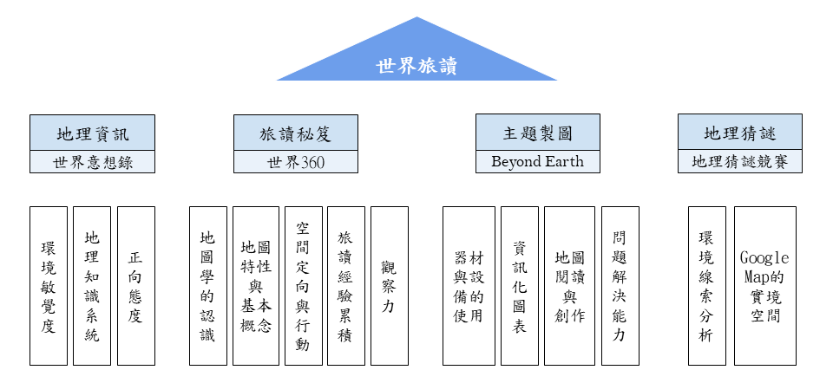

- 課程概述
世界旅讀課程分為三部分，第一部分課程目標在地理資訊(世界意想錄)：以喚起學生對人文地理與自然地理的敏覺度、知識系統、正向態度的技巧，並發現與其他學科的連結。第二部分的目標則為旅讀祕笈(地球360)，透過地圖學的認識使用，了解各類主題地圖的特性與基本概念、空間定向與行動、國家與國旗、語言差異、自然環境與旅行觀察等。第三部分課程則以主題製圖(Beyond Earth)：指導學生觀察各類資訊器材與軟硬體的使用（包括觀察及影像紀錄器材）進行主題地圖創作閱讀與創作，並結合相關資訊與資料繪製資訊化圖表地圖，並與其他學員進行有意義的分享活動。第四部份則為地理猜謎遊戲的設計為主，透過Google Map的實境空間帶領學生遨遊世界，並探索空間定位、環境線索、文化自然環境差異，從中認知到世界地理的相關知識。
旅讀課程以四種型態的主題課程(世界意想錄、世界360、Beyond Earth、地理猜謎競賽)為主，進行為一系列的地理小階段任務合作競賽學習活動，主題涵蓋地圖學、文化地理知識、生態地景棲地、GPS、空間方位、國家與國旗、各國語言文化自然環境的線索、問題解決能力為主。
營隊上課的方式包括數位自學教材、專家演講、田野旅讀、資訊處理實作與練習、深度閱讀、隨堂測驗、遊戲競賽、軟硬體製圖、發表與分享。透過多樣化的學習模式，提昇學生未來研究的地理學基礎能力。

課程主題 | 課程/活動內容說明
3/4(六)  13:30—16:30  我在哪？  (分三組)  (地理資訊) | - 家鄉與世界的空間關係。  - 地理猜謎遊戲與設計認識。  - 空間與方位。
3/11(六)  13:30—16:30  從地圖資訊看台灣  (地理資訊) | - 賴進貴教授(台大地理環境資訊學系)  - 探討臺灣文化與環境變遷的地圖。  - 了解台灣地理展現的空間資訊。
3/18(六)  13:30—16:30  地圖遊戲  (分三組)  (地理資訊) | - 了解地圖使用的基礎概念。  - 初探國家空間關係與國名、國旗。
4/8(六)線上課程  13:30—16:30  世界意想錄  (地理資訊) | - 了解世界地理空間特有地景。  - 探索世界各國的文化、人口、國家資訊等特性。
5/07(日)  09:00—12:00  環境線索大蒐秘文字篇  (地理猜謎) | - 從文字線索推理與辨識世界。  - 發表各國基本文字之差異。
5/27(六)  09:00—12:00  地理學看世界  (地理資訊) | - 巫仰叡老師  - 巫師地理學看世界
5/27(六)  13:30—16:30  世界地理猜謎競賽  (分三組)  (地理猜謎) | - 探討環境線索觀點。  - 分析世界各地的語言、建築、路標、自然環境、人種的特性。
9/02(六)  09:00—12:00  環境線索大蒐秘初探  (地理猜謎) | - 探討與分析各類環境線索的特性。  - 了解環境線索的基本搜尋技術。
9/02(六)  13:30—16:30  獨行在邊境  (旅讀祕笈/地球360) | - 廖芸婕講師/跨國紀實獨立記者  - 探討蒙古、新疆、尼泊爾、印度、捷克、巴爾幹、泰緬寮越的邊境旅讀經驗。  - 分析旅讀經驗的人文觀點。
9/09(六)  13:30—16:30  環境線索大蒐秘建築篇  (地理猜謎) | - 環境建築物線索辨識地點。  - 區分主要建築文化區域特色的差異。
9/09(六)  09:00—12:00  Beyond Earth  (分三組)  (主題製圖) | - 學習Pixel Map Generator製圖技巧。  - 設計生態與文化的區位地圖。  - 認識各國英文國名。
9/16(六)  09:00—12:00  美力世界  (旅讀祕笈/地球360) | - 梁書瑋 （Amber）安柏不出國。  - 街頭賣藝環遊世界，歷時一年橫跨歐亞大陸十多個國家。
9/16(六)  13:30—16:30  環境線索大蒐秘國旗篇  (地理猜謎) | - 從旗幟的線索分析與推理地點。  - 分享國旗的意義與故事。
9/23(六)  09:00—12:00  生活中的地理視野  (地理資訊) | - 游牧笛老師(師大地理系博士)  - 根據地理系統與地理視野的觀點，利用地理技能的方法發掘各種社會及環境問題。
9/23(六)  13:30—16:30  世界地理猜謎競賽  (分三組)  (地理猜謎) | - 探討環境線索觀點。  - 分析世界各地的語言、建築、路標、自然環境、人種的特性。
10/14(六)  09:00—16:00  台鐵大富翁  (旅讀祕笈/地球360) | - 地圖與空間能力觀察與辨識實務。  - 了解田野旅讀的基本概念(基本地圖器材使用、安全概念、體能訓練、定向行動)。  - 田野旅讀的行動練習。戶外課程，學生分8組上課。  - 以追蹤旅行帶領方式進行台灣地景踏查與研究點之田野體驗經驗，培養學生環境觀察的信念與研究力，並參與調查生活周遭環境問題的經驗。

